La Comisión Municipal de Patrimonio da luz verde a proyectos de nueva obra o rehabilitación para nuevas viviendas en el centro histórico

11 de agosto de 2023. La Comisión Municipal de Patrimonio Histórico, presidida por el teniente de alcaldesa de Presidencia y Centro Histórico, Agustín Muñoz, y acompañado por la delegada de Urbanismo, Belén de la Cuadra, ha celebrado la primera sesión de la actual legislatura en la que se ha abordado un orden del día con 23 asuntos, relacionados en su mayoría con expedientes de licencias de obra y declaraciones responsables destinadas a proyectos que se van a ejecutar en locales y viviendas del centro histórico.
Entre estas propuestas destacan varias relacionadas con la adaptación o reforma de inmuebles para nuevas viviendas; es el caso de las obras de adecuación de locales ubicados en Plaza San Andrés y en las calles Fontana, Álamos y Caracuel.
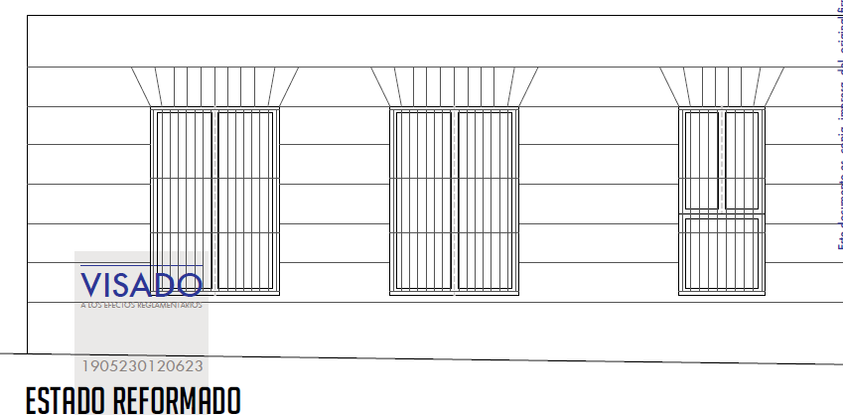
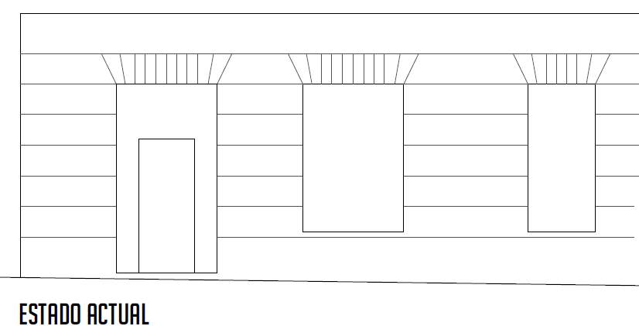
Asimismo, se han dictaminado también favorablemente las propuestas de rehabilitación interior de dos viviendas del centro histórico, una de ellas situada en la plaza del Mercado, y otra en la calle San Fernando, así como la de adaptación interior de un local de la calle Tornería para destinarlo a establecimiento de venta de textiles y la construcción de una unifamiliar en una finca situada en la calle Murillo.
Se adjunta fotografía

